Порядок подключения
к заседанию диссертационного совета Д 212.266.01,
проводимому в дистанционном режиме

1. Подключение к заседанию, проводимому в форме видеоконференции, осуществляется с помощью платформы BigBlueButton. Система может быть использована с любого устройства (персональный компьютер, ноутбук). Требуется наличие современного интернет-браузера. Рекомендуем для участия в заседании использовать браузер Google Chrome (на операционной системе Windows/Android), браузер Safari (на операционной системе MacOS и iOS). Регистрация на платформе BigBlueButton для участников заседания не требуется.
2. Оборудование для подключения: персональный компьютер/ноутбук, видеокамера, микрофон, выход в сеть Интернет.
3. Примерно за неделю до проведения заседания мы предлагаем пробное подключение для тестирования изображения, звука и др. систем.
Инструкция по подключению к заседанию
- Перейти по ссылке, которая по Вашему заявлению будет заранее Вам выслана.
- Введите Ваше имя, которое Вы указали в заявлении в качестве имени при регистрации к подключению (часто в качестве имени указывают фамилию, имя, отчество полностью), нажмите на кнопку «Присоединиться».
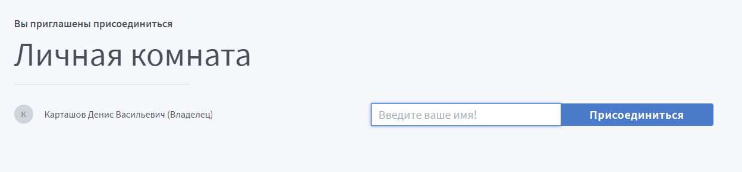

- Дождитесь одобрения модератором комнаты.
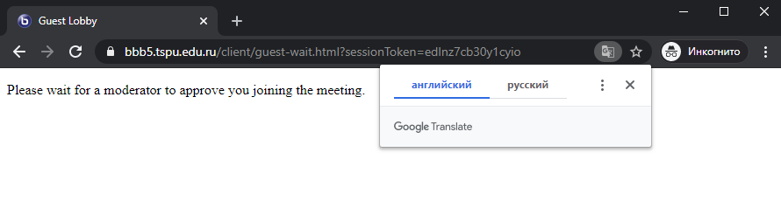

- В появившемся окне выберите иконку «Микрофон».
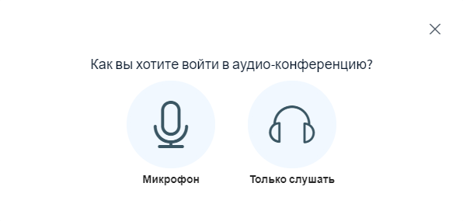

- Браузер запросит разрешение на использование микрофона, нажмите «Разрешить»
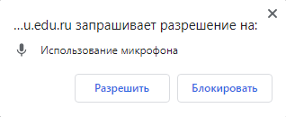

- Далее будет тестирование звука. Его будете слышать только Вы. Скажите несколько слов в микрофон. Если Вы себя слышите, нажмите «Да»
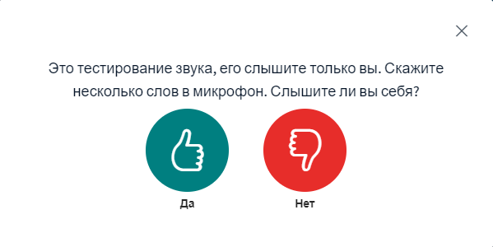

Если Вы себя не слышите, нажмите «Нет». Возможно, Ваша операционная система видит несколько микрофонов или наушников / динамиков. Для начала нажмите «проиграть звук» (цифра 1 на скриншоте). Если Вы не слышите звук, попробуйте выбрать другое устройство из выпадающего списка или проверьте подключены ли Ваши наушники / колонки.
Если звук есть, то попробуйте заменить микрофон в выпадающем списке (цифра 2 на скриншоте).
После повторите пункт 6, для тестирования звука.
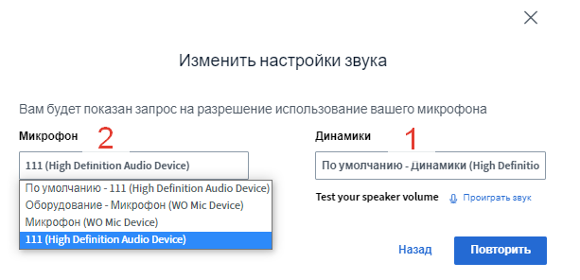
- Включите Вашу камеру.
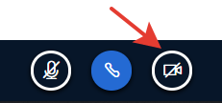

- Браузер запросит разрешение на использование камеры, нажмите «разрешить».
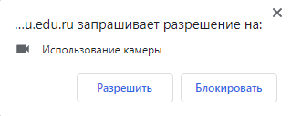

- Далее будет интерфейс настройки камеры. Выберите камеру из выпадающего списка и качество (рекомендуем «Low quality», чтобы не перегружать Вашу сеть или «Medium quality». Если на более низком качестве, Вы плохо будете себя видеть в окошке камеры).
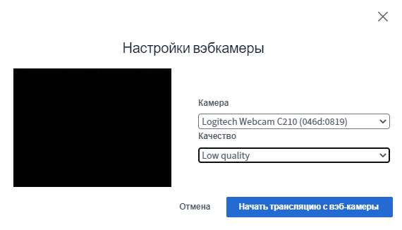

- Чтобы включить микрофон нажмите соответствующую иконку:


4. Рекомендуем в день проведения заседания подключаться заранее (за 15 минут). При необходимости технический модератор за 30 минут до начала заседания будет готов осуществить пробное подключение.
5. При удаленном участии должна быть обеспечена визуальная идентификация участников заседания. Необходимо заранее установить видеокамеру (ноутбук со встроенной видеокамерой) таким образом, чтобы в кадре было хорошо видно Ваше лицо.
6. Порядок включения/выключения микрофонов. При входе в комнату видеоконференции по умолчанию у Вас будут выключен микрофон. По необходимости Вам нужно будет его снова включать или выключать.
7. Информация о возможности участия в дискуссии и направлении вопросов соискателю. Всем участникам в удаленном интерактивном режиме будут доступны следующие возможности: участвовать в видео- и аудиотрансляции заседания; включать/выключать камеру и микрофон; отправлять/получать аудио и видео; задавать вопросы соискателю; участвовать в чате, дискуссии.
Вопросы соискателю ученой степени Вы можете задать во время заседания диссертационного совета в устной форме (при самостоятельном включении своего микрофона) или в письменной форме (используя чат видеоконференции) после изложения соискателем существа и основных положений диссертации.

В случае проблем с подключением просим связаться
с техническим модератором Карташовым Денисом Васильевичем,
ведущим инженером-программистом ТГПУ, +7(913)814-32-49, dekar@tspu.edu.ru

